Тема: «Квадратные корни»
Цели:
Личностные:
- Развивать умения ясно, точно, грамотно излагать свои мысли в устной и письменной речи. Понимать смысл поставленной задачи.
- Формировать коммуникативные компетенции в сотрудничестве со сверстниками.
Метапредметные:
      - Развивать умение планировать пути достижения цели, осознанно выбирать эффективные способы решения, адекватно оценивать правильность или ошибочность выполненной учебной задачи и собственные возможности её решения.
      - Формировать умение видеть математическую задачу в других дисциплинах.
      - Развивать общепользовательские компетентности в использовании ИКТ
Предметные:
- Выявить уровень владения базовым понятийном аппаратом, представлением о символьный языке алгебры, элементарных функциональных зависимостях.
- Способствовать развитию самостоятельного применения знаний при преобразовании выражений, содержащих квадратные корни в курсе алгебры и в других учебных предметах.
Тип урока: комбинированный
Оборудование: раздаточный материал, компьютеры, интерактивная доска, проектор.

Ход урока

Сегодня у нас урок математики. Мы с вами повторяем тему «Квадратные корни» и научимся применять свои знания на практике, используя компьютерную технику.
Цель: В совместной деятельности с учащимися учимся решать ключевые и комплексные задачи по теме: «Арифметический корень»

- Опорные знания, которые необходимы для работы, повторяем вместе.
См. презентацию

III. Игра.

Тайм 1. «Устный счет»
(Команды работают устно по очереди. Карточки сложены в три стопки для каждой команды отдельно.)
Учитель: Я показываю карточки, а вы по цепочке отвечаете. Будьте внимательны.
1. Вычислите:$\sqrt{\text{16}}$, $\sqrt{7^{2}}$,, $\sqrt{{\text{11}}^{2}}$, $\sqrt{8^{4}}$,$\sqrt{(−8)^{4}}$,$\sqrt{−\text{25}}$,$\sqrt{5^{8}}$, $\sqrt{4∗(0,5)^{2}}$, $\sqrt{2^{6}}∗\sqrt{3^{6}}$
Тайм 2. «Считай»
Вычислите:
1) $\sqrt{0,\text{36}⋅\text{25}}$
2) $\sqrt{\text{18}}⋅\sqrt{2}$
3)$\frac{\sqrt{\text{48}}}{\sqrt{3}}$
4) $\sqrt{(−5)^{2}}$
5) $\sqrt{2^{8}}$
6) Сравнить числа 7 и $\sqrt{\text{50}}$

7) Упростить $\sqrt{0,\text{04}⋅y^{6}}$, при y<0
Тайм 3. «Соображай»
2. Решите уравнение:
- (Х-3)² = 25
- $\sqrt{х}$= 4
- $\sqrt{х−3}$=10
IV Рекламная пауза. (Все встаньте. Выйдите из-за парт)
Мы рекламируем красивые фигуры: Ноги на ширине плеч, руки на пояс, наклоны туловища влево, вправо, вперёд, назад.
Мы рекламируем красивые руки: Руки вытянули перед собой, вверх, в стороны, опустили.
Мы рекламируем красивую голову: Наклоны головой влево, вправо, вперёд, назад.
II Задача на внимание (оформляется в виде слайда, выводится на доску с помощью проектора. Показываем задание 1-1,5 минуты, затем убираем и задаем вопросы на которые ученики должны ответить по памяти)
Вопросы:
- Какие фигуры расположены слева направо?
- Назовите число, которое находится в треугольнике.
- Какого цвета этот треугольник?
- Назовите число, которое находится в трапеции?
- Какого цвета трапеция?
- Назовите число, которое находится в параллелограмме?
- Какого цвета параллелограмм?
- Расставьте все предложенные корни в порядке возрастания? (Задание ГИА)

Человек, передавший этот вопрос, знает хорошо биологию. Вопрос о животном, растении и математическом действии. «Темная лошадка»: Внимание! Вопрос: «Какую математическую задачу решает свинья, подрывая куст картофеля»? (извлекает корень)
Тайм 4 «Ищи ошибку»
1. Найдите ошибку: а)100 = √10; б) √-100 = -10; в) -√25 = 5;
Индивидуальные задания:
1 уч. Какая из прямых а) у = -1; б) у = -8; в) у = -9; г) у = 100
пересекает график функции у=х² ? Построить график функции у=х²

2 уч. Какая из точек не принадлежит графику функции у= √х
а) (64;8); б) (-81; 9); в) С (25; 5); г) Д (0,01; 0,1)
Построить график функции у= √х

Тайм 5. «Математика на службе других наук»
Выразите из формулы: (ГИА)
а) Теорема Пифагора с² = а²+в² а=?;
б) Механическое движение V₀ = 0 S=at²/2 t=?;
в) Закон всемирного тяготения F=G$\frac{\text{Мm}}{R^{2}}$ R=?
Тест (по карточкам)
V.Практическая работа
. Ваша задача состоит в том, чтобы создать дидактический материал по теме «Квадратные корни» для будущих восьмиклассников.
Для этого мы вы должны знать, как создаются математические формулы в среде текстового редактора Microsoft Word и встроенного в него приложения Редактора формул(Microsoft Equation).
Объяснение нового материала (сопровождается показом с помощью проектора и параллельным повторением учащимися необходимых действий).
Ребята, откройте чистый документ Word и выполните команду меню:
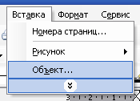
У вас откроется окно «Вставка объекта», в котором вам нужно выбрать объект «Microsoft Equation 3,0»
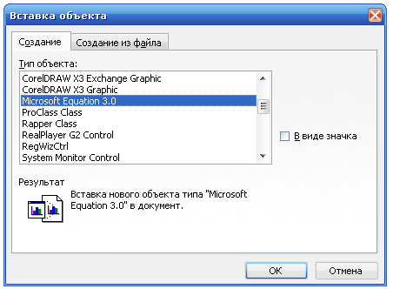
В итоге будет открыто окно редактора и вставки формул. Если вы поднесете курсор мыши к любой кнопке, то увидите ее название.
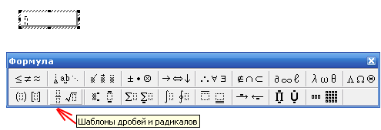
Вам остается выбрать готовый математический знак из окна «Формулы», нажав на соответствующую кнопку. Появится ниспадающее меню, из которого вы и должны выбрать нужный вам шаблон, который появится в рамочке редактирования формулы. Остается только ввести под знак нужную цифру или функцию.

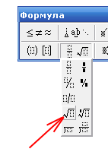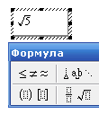
Переход от цифр и знаков внутри формулы осуществляется при помощи клавиш «ВВЕРХ», «ВНИЗ», «ВПРАВО», «ВЛЕВО» на клавиатуре.
Щелчок мышкой на чистой части нашего листа дает возможность выйти из редактора формул. Если вам нужно что-то добавить в формуле или просто ее отредактировать, достаточно щелкнуть два раза внутри формулы. Откроется окно редактирования, и вы сможете внести свои изменения.
VII.Итог урока. Рефлексия.
Ребята, думаю, мы справились с поставленной нами задачей.
Оценивание. А сейчас мы вам предлагаем заполнить листок самоконтроля, где вы должны будете оценить свою работу на уроке.
 | «5» | «4» | «3»
1. Задача на внимание
2.Устный опрос
3.Тест
4.Практическая работа
Итог: (оцените свою деятельность на уроке)

Дружить наукам вечно,
Вселенная ведь бесконечна!
Спасибо всем вам за урок,
А главное, чтоб был он впрок!

